Eredmények
A teljes mintára vonatkozó kumulált átlagos abnormális hozam (CAAR)
Az egyéni részvényadatokon végzett vizsgálat alapján a CAAR [-1,1], CAAR [0,1], CAAR [1,3], CAAR [1,5] intervallumokban egyaránt negatív előjelű kumulált átlagos abnormális hozamokat becsültünk, azonban a p-érték minden esetben meghaladta 5%-os szignifikanciaszintet. Ez arra utal, hogy az eseményhez köthetően nem figyelhető meg egységes árfolyamreakció a vizsgált részvények körében.
 | Valós | Átlag | Medián | 2,5% | 97,5% | p-érték
CAAR[-1,1] | -0.115787712 | -0.003653583 | -0.001966252 | -1.918316326 | 1.921926267 | 0.9064
CAAR[0,1] | -1.182483644 | -0.007229109 | -0.021578471 | -1.544448165 | 1.58282417 | 0.1449
CAAR[1,3] | -0.736993553 | -0.003815804 | -0.003312216 | -2.252272351 | 2.183904256 | 0.5158
CAAR[1,5] | -0.44746481 | 0.008171336 | 0.021146726 | -2.738021529 | 2.74669743 | 0.7479
x. táblázat: kummulált abnormális hozamok teljes mintán
Az eredmény részben magyarázható a részvények heterogenitásával: az egyes papírok pozitív és negatív abnormális kumulált hozamai aggregálva részben kioltották egymást. Ez az aggregációs hatás megjelenik a CAAR-ok nullához közeli értékeiben.
Abszolút értékben a legnagyobb elmozdulás a CAAR [0,1] intervallumban volt megfigyelhető, azonban ezen időablakban is a p-érték meghaladta az 5%-ot, így az eredmény nem tekinthető szignifikánsnak. Ebben az intervallumban az átlag kisebb volt, mint a medián, ami arra utal, hogy néhány kiugró érték lefelé torzította az átlagos abnormális hozamot. Ezzel szemben a másik három időablakban az átlag abszolút értékben meghaladta a mediánt, ami néhány nagyobb negatív abnormális hozam jelenlétére utal. Végül megfigyelhető, hogy a CAAR abszolút értéke az idő előrehaladtával csökken, ami nem támasztja alá egy tartós eseményhatás fennállását.
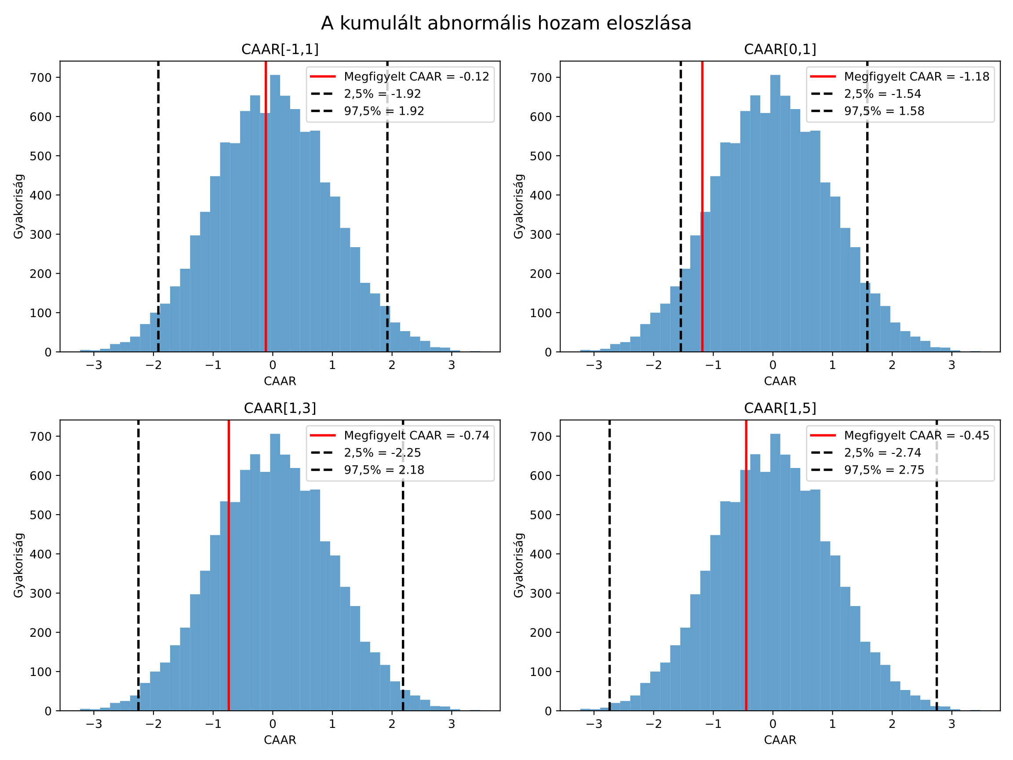
x. ábra: A kummulált abnormális hozam eloszlás
Szektoronként számított átlagos abnormális hozamok (AAR)
Részvénytípusonként bontva eltérő reakciók figyelhetők meg az átlagos abnormális hozamok alakulásában. A várakozásokkal összhangban a Trump-hoz köthető részvények esetében az eseményt követően több napon keresztül pozitív és statisztikailag szignifikáns abnormális hozam volt megfigyelhető, amelyet ezt követően korrekció követett. A konfidenciaintervallum kizárólag az esemény napján tartalmazta a nullát, míg a többi napon az abnormális hozamok 5%-os szignifikanciaszint mellett szignifikánsnak bizonyultak.

 | -1 | 0 | 1 | 2 | 3 | 4 | 5
Trump részvények | 1.385257 | 0.167936 | 3.499659 | -1.65226 | 2.828326 | 5.332748 | -0.93347
2,5% | 0.689051 | -0.76375 | 0.74307 | -2.62739 | 1.729814 | 4.161669 | -1.52683
97,5% | 2.182164 | 0.856919 | 5.583677 | -0.55029 | 3.65878 | 6.154835 | -0.24962
Harris részvények | 1.635704 | 0.471802 | -6.19969 | -0.21249 | 0.545392 | -1.61083 | -2.39302
2,5% | 1.102762 | 0.065343 | -7.72528 | -0.9491 | 0.090271 | -2.24236 | -2.82351
97,5% | 2.177564 | 0.904306 | -4.61183 | 0.492364 | 1.036119 | -0.94562 | -1.94559
Tech részvények | -0.45037 | -0.90177 | 1.215235 | -1.48555 | -2.0879 | 0.703125 | 0.88765
2,5% | -0.9267 | -1.28866 | 0.009756 | -2.12284 | -2.53322 | 0.238028 | 0.541552
97,5% | 0.004545 | -0.53152 | 2.280908 | -0.80028 | -1.64549 | 1.092539 | 1.255867
x. táblázat: Szektoronként számított átlagos abnormális hozamok
Ezeknél a részvényeknél már az eseményt megelőző napon (T–1) is pozitív abnormális hozam volt kimutatható. Ez összevethető azon vállalatok részvényeivel, amelyek esetében Harris győzelme jelentett volna kedvező kimenetelt, mivel ezek a papírok szintén szignifikánsan pozitívan reagáltak a beérkező információkra. A pozitív abnormális hozamok abszolút értékben jellemzően meghaladták a negatív elmozdulásokat.
A Harris számára kedvező kimenetelt feltételező vállalatok esetében több időpontban is statisztikailag szignifikáns eredmények adódtak. A választás napján, illetve azt megelőzően az abnormális hozamok jellemzően pozitívak és szignifikánsak voltak, míg a választást követően – a várakozásoknak megfelelően – negatív és szignifikáns elmozdulás következett be. Abszolút értékben a legerőteljesebb korrekció a választást követő első napon jelentkezett, amelyet a második és harmadik napon további kiigazodás követett; ezek közül azonban csak a harmadik napi eredmény bizonyult szignifikánsnak.
A technológiai szektor esetében a választás napján szignifikánsan negatív abnormális hozam volt megfigyelhető, amelyet egy ellentétes irányú, szintén szignifikáns korrekció követett. A választást követő második és harmadik napon ismét szignifikáns árfolyamcsökkenés volt tapasztalható, amelyet ezt követően további korrekció követett. A gyakori előjelváltások magyarázhatók az eseményhez kapcsolódó megnövekedett volatilitással, valamint a befektetők heterogenitásával, akik eltérően értelmezhették a kialakult helyzetet.
Az eseményt megelőző napon a technológiai szektor abnormális hozama negatív volt, azonban mivel a konfidenciaintervallum tartalmazta a nullát, az eredmény nem tekinthető statisztikailag szignifikánsnak.
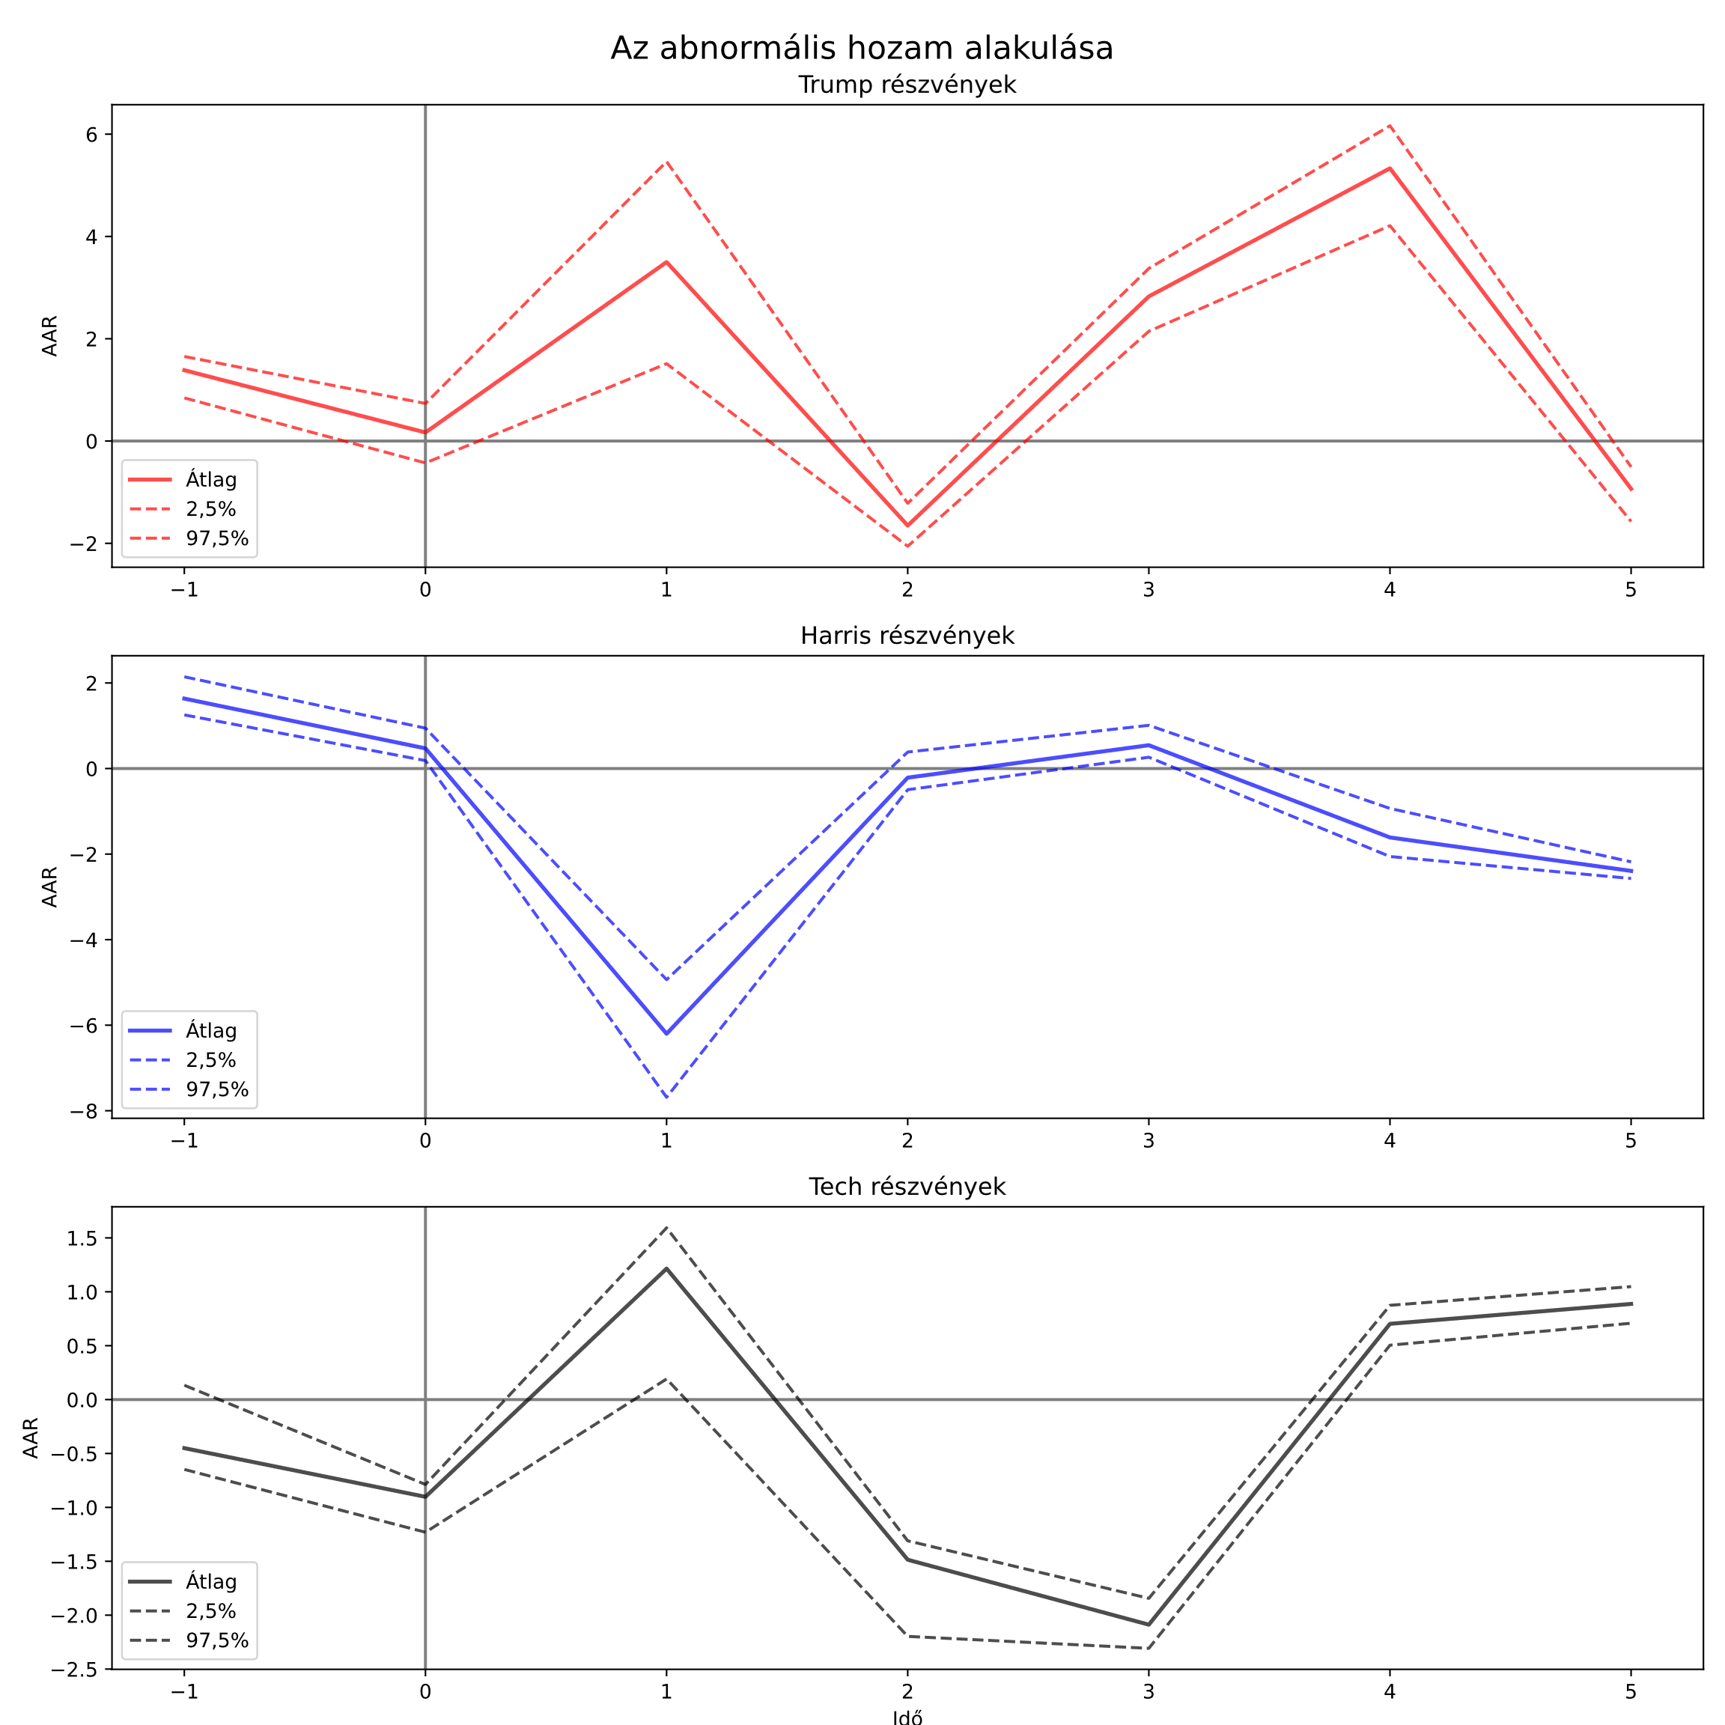
x. ábra: Az abnormális hozam alakulása
Részvénytípusonként számított kumulált átlagos abnormális hozamok (CAAR)
A Trump-hoz köthető részvények esetében a vizsgált eseményablakok mindegyikében pozitív előjelű kumulált átlagos abnormális hozam figyelhető meg. Az eredmények 5%-os szignifikanciaszint mellett, a [0,1] időablak kivételével, statisztikailag szignifikánsak, ami összhangban áll azzal az előzetes várakozással, hogy egy Trump-győzelemhez kapcsolódó esemény kedvező piaci várakozásokat váltott ki, amelyeket a befektetők az árakba beépítettek.
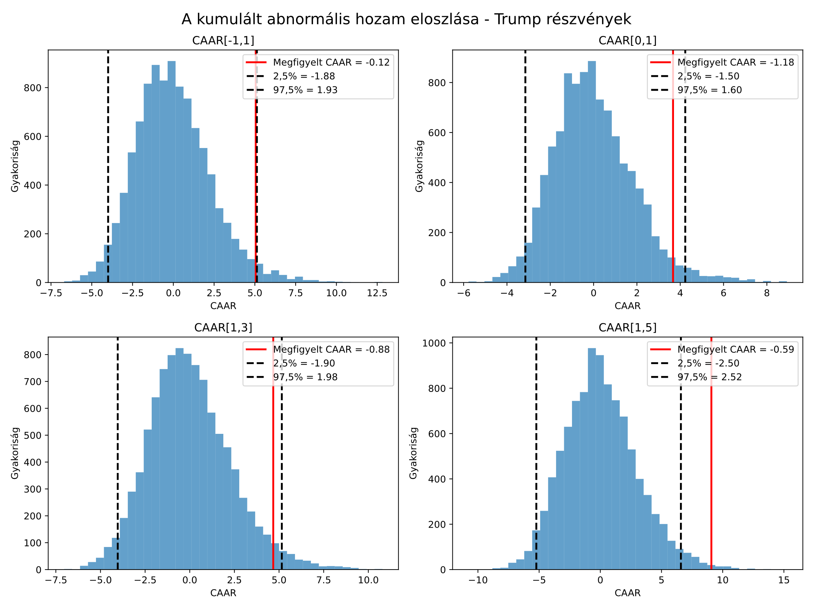
x. ábra: A kummulált abnormális hozam eloszlás Trump
A Harris-hez köthető részvények esetében ezzel szemben valamennyi vizsgált eseményablakban negatív és statisztikailag szignifikáns kumulált átlagos abnormális hozam figyelhető meg. Ez az eredmény megfelel annak a várakozásnak, miszerint a Harrishez köthető vállalatok szektorai a Trump-féle gazdaságpolitikai és szabályozási prioritások alapján kedvezőtlenebb piaci megítélés alá esnek.
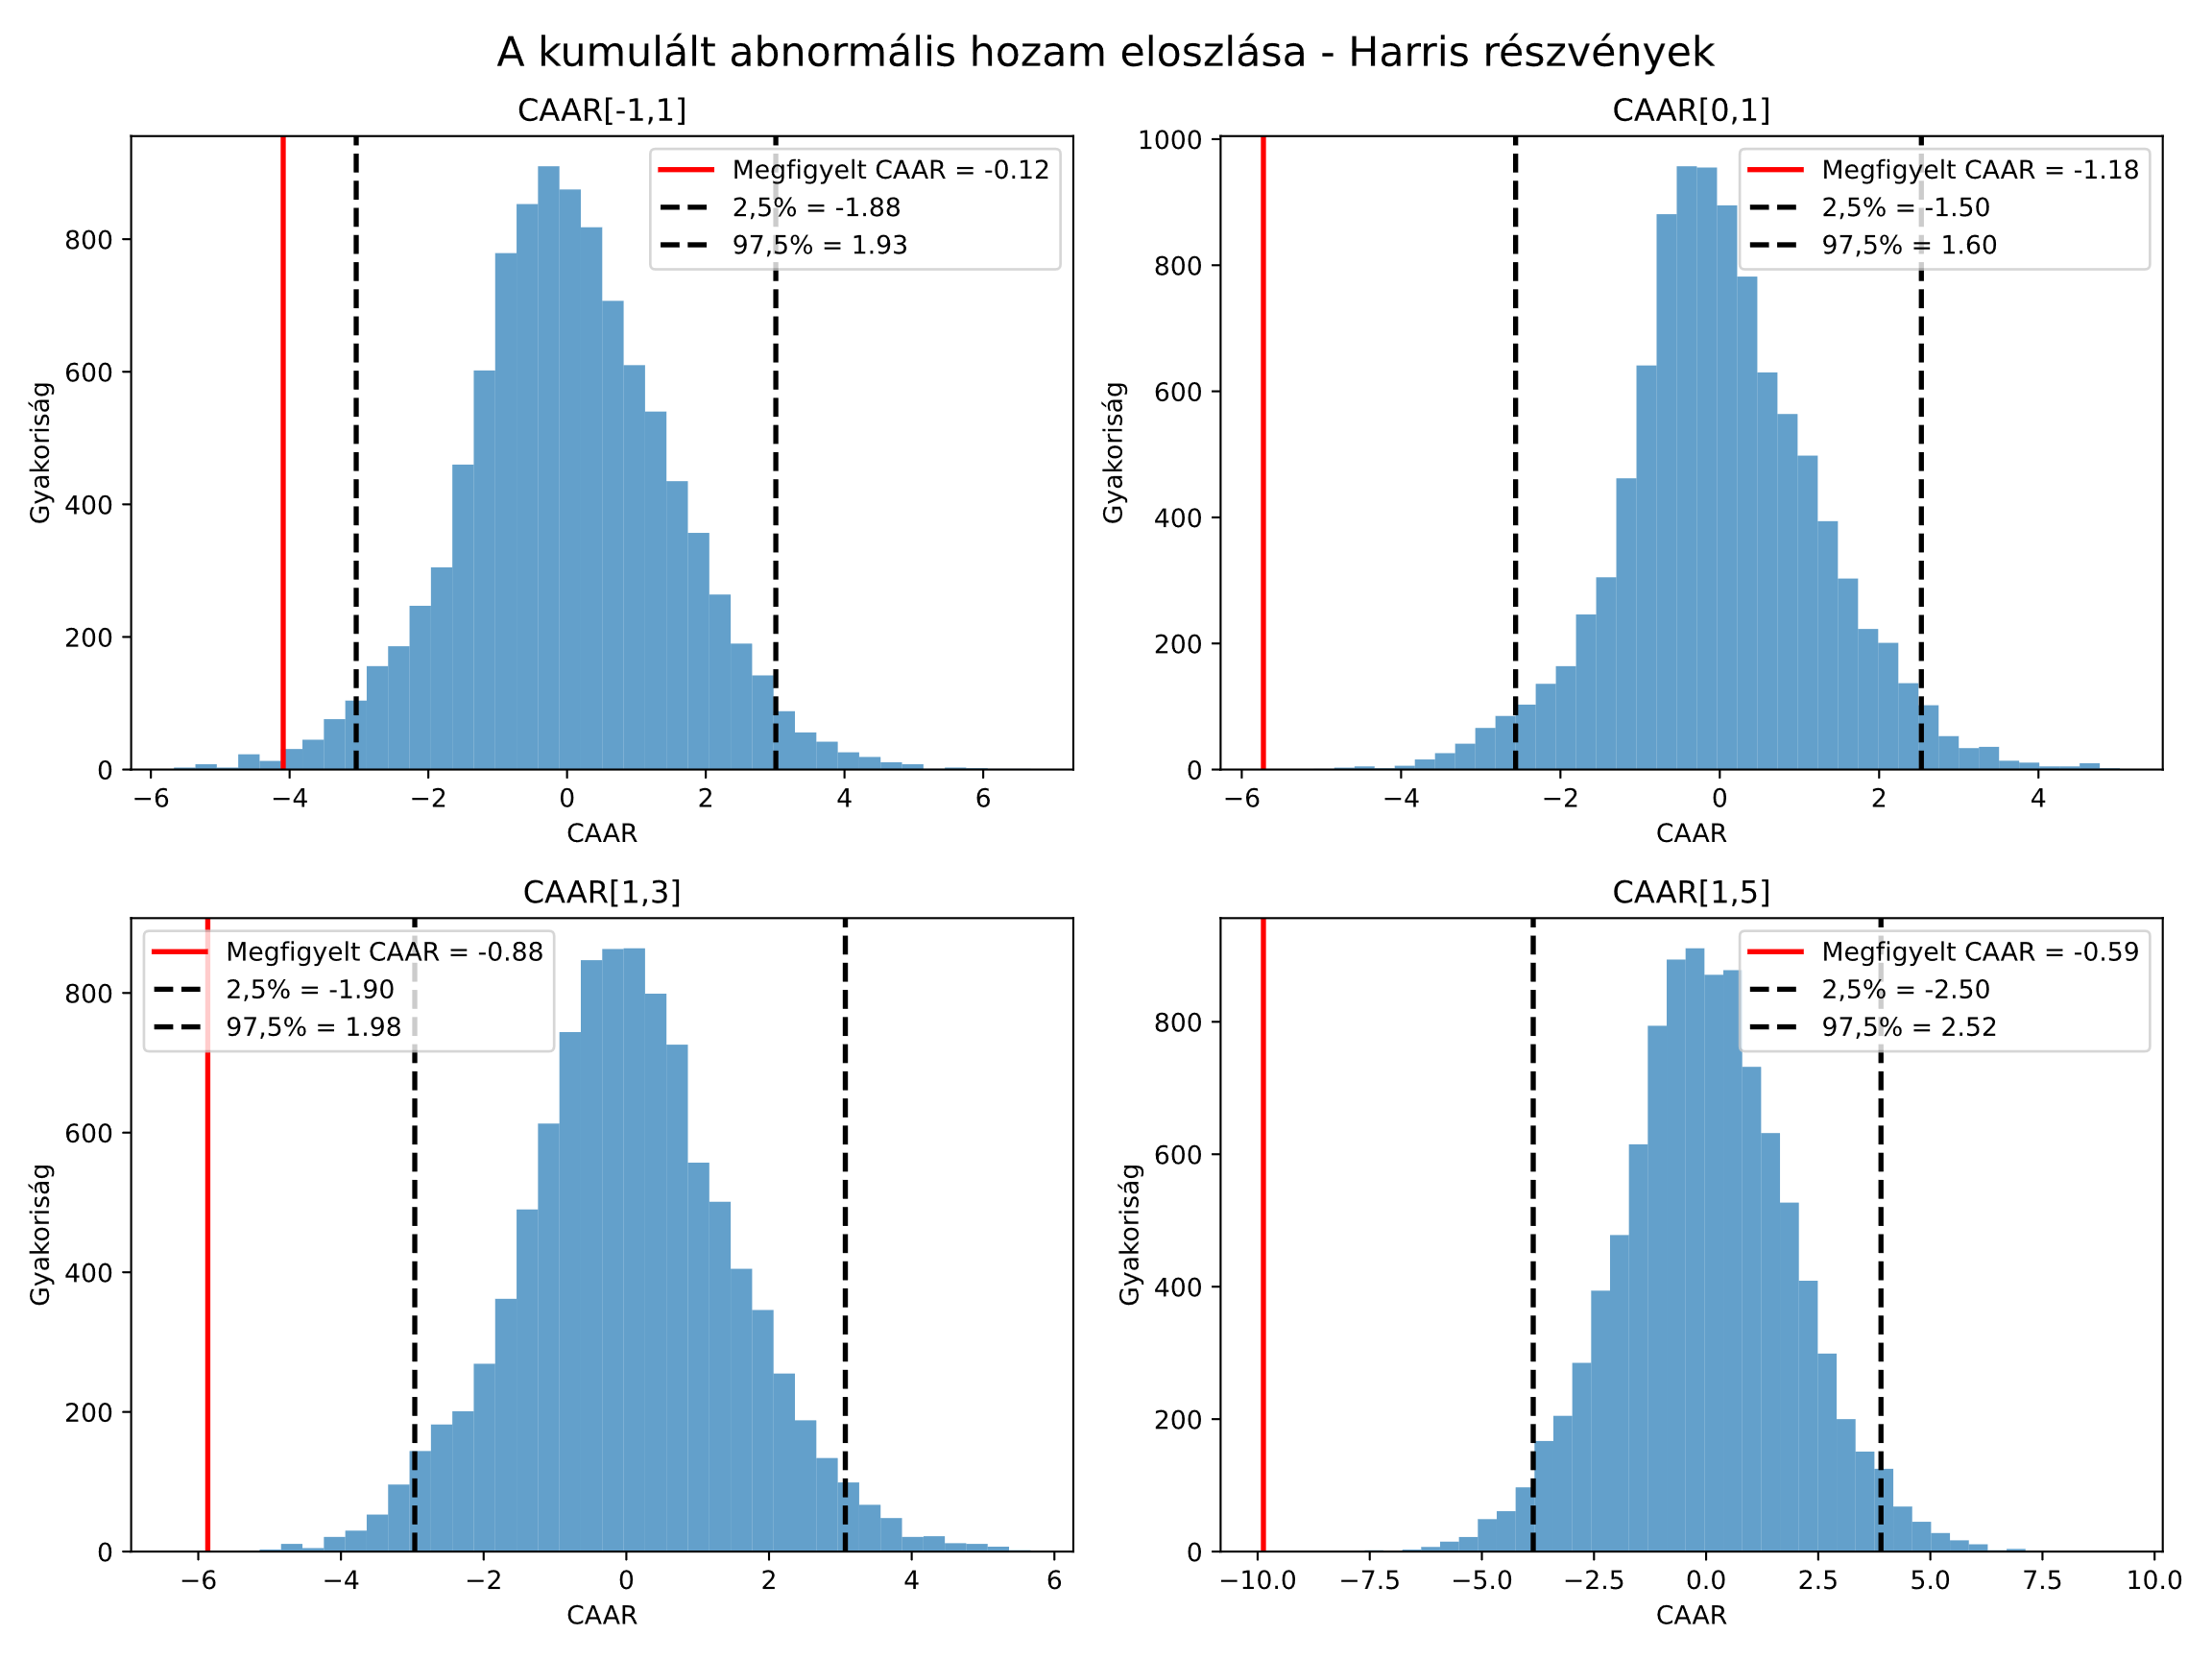
x. ábra: A kummulált abnormális hozam eloszlás Harris
A technológiai részvények esetében egyik vizsgált eseményablakban sem mutatható ki statisztikailag szignifikáns CAAR. Bár egyes időablakokban pozitív, másokban negatív előjelű becslések figyelhetők meg, ezek nagyságrendje elhanyagolható. Ez arra utal, hogy a technológiai részvények árfolyamait az esemény érdemben nem befolyásolta, így megfelelő kontrollcsoportként szolgálnak az elemzésben. Ez az eredmény az előzetes várakozásainkkal ellentétes, mivel a finomabb szabályozás hatására pozitív CAAR-t vártunk.
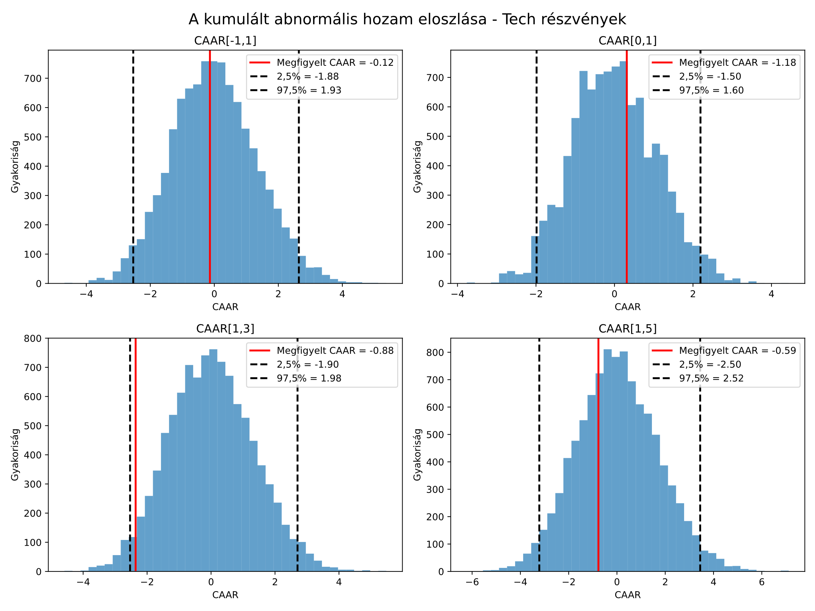
x. ábra: A kummulált abnormális hozam eloszlás Tech
A különbségi CAAR-ok alapján a Trump-hoz köthető részvények a vizsgált eseményablakok többségében statisztikailag szignifikánsan felülteljesítették a Harris-hez köthető részvényeket. A Trump–Harris különbség nagysága a hosszabb eseményablakokban tovább növekszik, ami aszimmetrikus piaci reakcióra utal a két politikai kimenetel között.
A Trump–Tech összehasonlítás eredményei szerint a Trump-részvények több eseményablakban is statisztikailag szignifikánsan felülteljesítették a technológiai részvényeket, míg a Harris–Tech különbségek a [0,1] és [1,5] időablakokban szignifikáns alulteljesítést jeleznek. Ezek az eredmények megerősítik, hogy a megfigyelt hatások nem általános piaci vagy szektorális mozgások következményei.

 | CAAR[-1,1] | p-érték | CAAR[0,1] | p-érték | CAAR[1,3] | p-érték | CAAR[1,5] | p-érték
Trump részvények | 5.052851659 | 0.0321 | 3.667594919 | 0.1006 | 4.675722191 | 0.0433 | 9.074995972 | 0.0016
Harris részvények | -4.092188628 | 0.0107 | -5.727892301 | 0.0004 | -5.866787337 | 0.0004 | -9.870635682 | 0
Tech részvények | -0.136906273 | 0.9166 | 0.313465756 | 0.8126 | -2.358213531 | 0.0743 | -0.767438908 | 0.5616
Trump-Harris | 9.145040287 | 0.0098 | 9.39548722 | 0.0043 | 10.54250953 | 0.0039 | 18.94563165 | 0
Trump-Tech | 5.189757931 | 0.0412 | 3.354129163 | 0.0936 | 7.033935722 | 0.0083 | 9.842434879 | 0.0039
Harris-Tech | -3.955282355 | 0.0582 | -6.041358057 | 0.0024 | -3.508573807 | 0.0956 | -9.103196774 | 0.0012
x. táblázat: Részvénytípusonként számított kumulált átlagos abnormális hozamok
A CAAR-ok időbeli alakulása arra utal, hogy a piaci reakció nem kizárólag az esemény napján jelent meg. A [−1,1] időablakban megfigyelhető szignifikáns CAAR-ok összhangban vannak azzal a feltételezéssel, hogy az információ egy része már az eseményt megelőzően beépülhetett az árfolyamokba. Ugyanakkor a [0,1] időablakban tapasztalt gyengébb vagy nem szignifikáns eredmények arra utalnak, hogy az azonnali piaci reakció részben zajos vagy bizonytalan lehetett.
A hosszabb [1,3] és [1,5] eseményablakokban megfigyelhető, abszolút értékben növekvő és szignifikáns CAAR-ok mind a Trump-, mind a Harris-részvények esetében egy több napig fennmaradó, fokozatos újraárazási folyamatra utalnak, amely során a befektetők fokozatosan építették be az esemény információtartalmát az árfolyamokba.
Az eredmények összességében azt mutatják, hogy a vizsgált politikai esemény eltérő és aszimmetrikus piaci reakciót váltott ki a Trump- és Harris-hez köthető részvények esetében, miközben a technológiai részvények árfolyamait érdemben nem befolyásolta. Ez arra utal, hogy a megfigyelt abnormális hozamok elsősorban politikai várakozásokhoz és szabályozási kilátásokhoz köthetők, nem pedig általános piaci vagy szektorális tényezőkhöz. Az eredmények összhangban állnak az előzetes várakozásainkkal a Trump- és Harris-részvények esetében, míg a technológiai részvényekkel kapcsolatos előrejelzésünk, miszerint pozitív és szignifikáns CAAR-t tapasztalunk, nem igazolódott.

